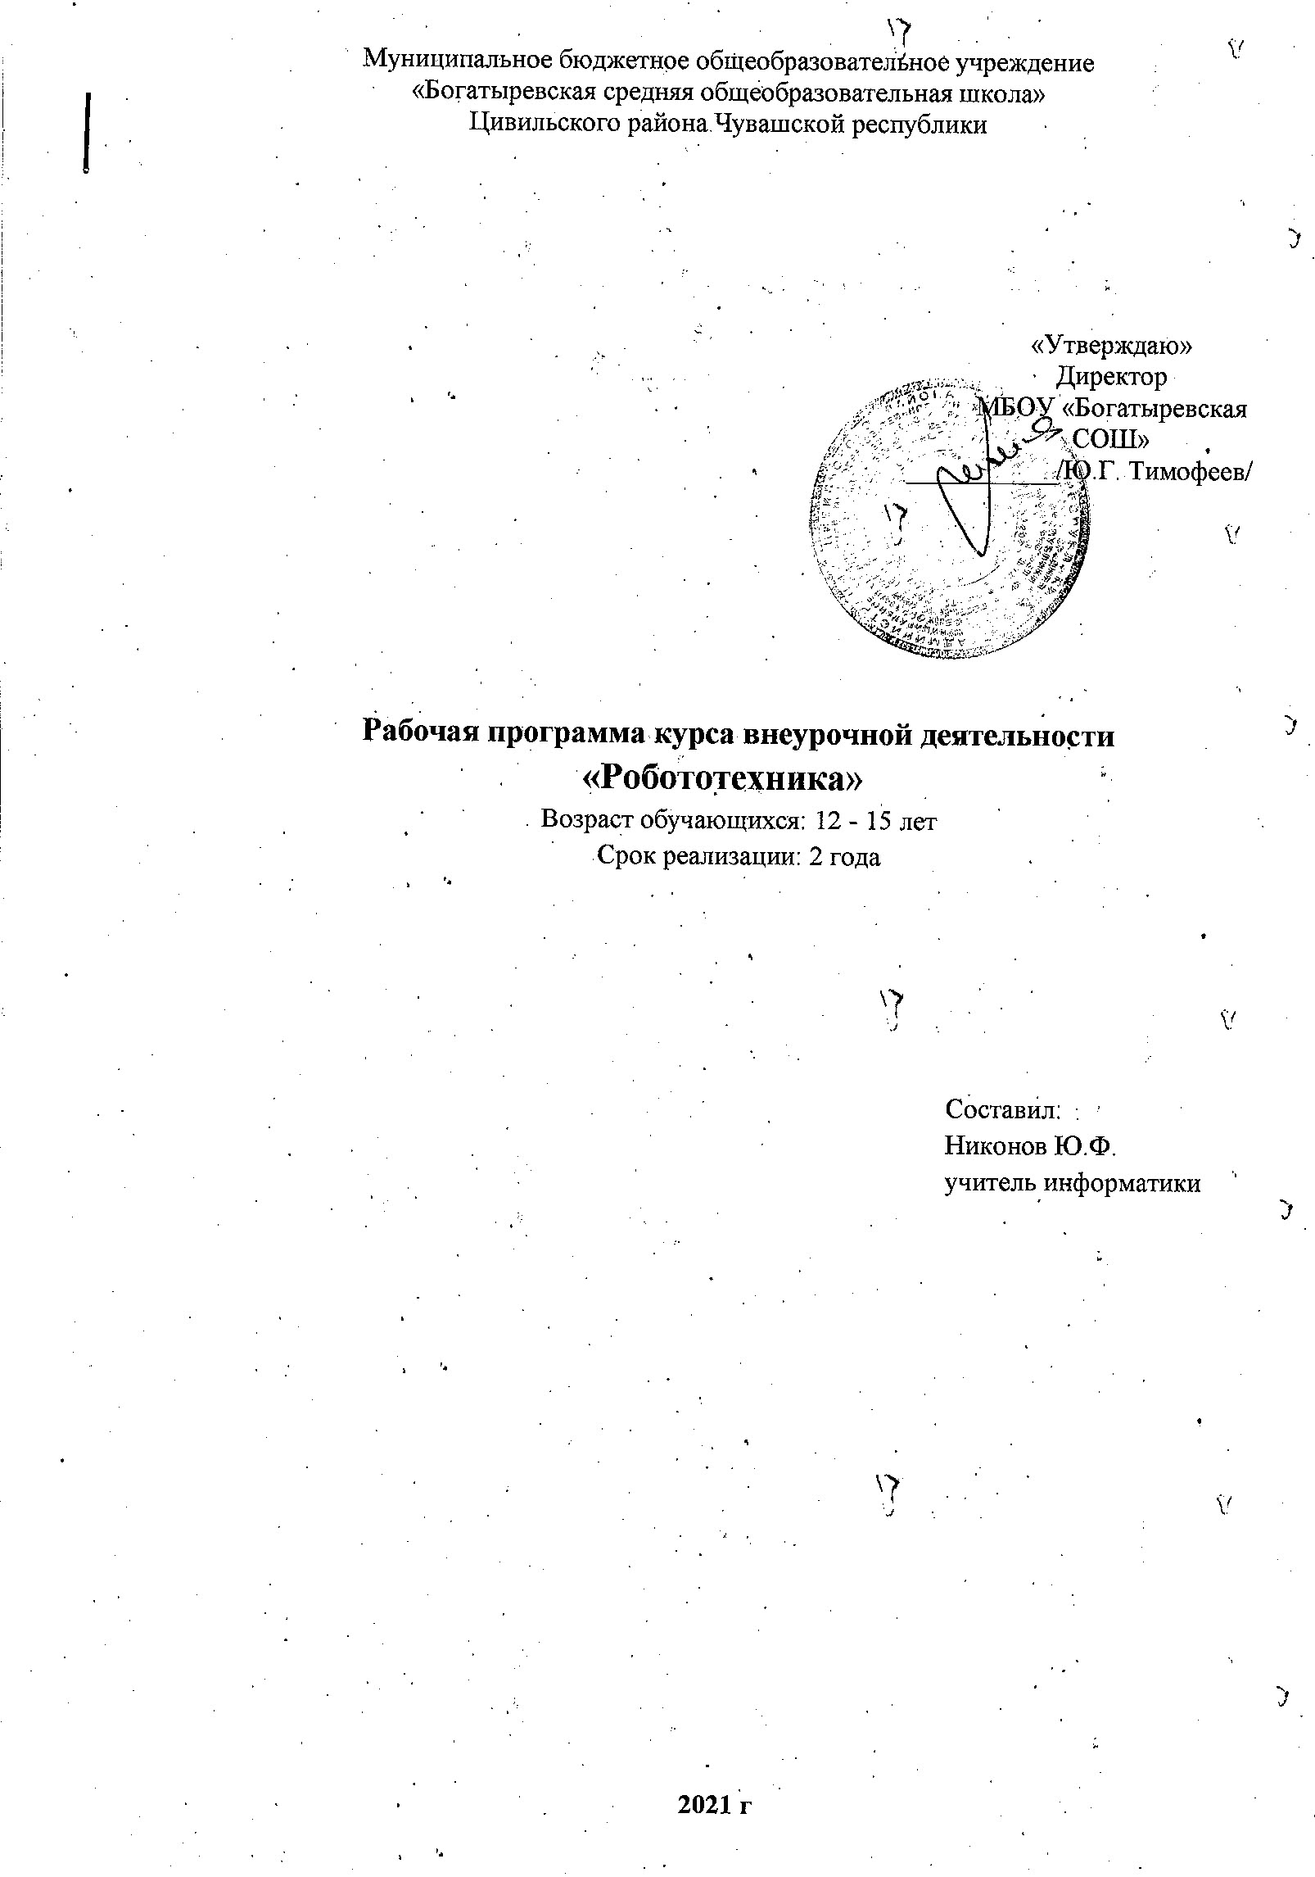
Пояснительная записка
Программа «Робототехника» разработана с учетом требований Федерального государственного образовательного стандарта общего образования и планируемых результатов общего образования. Данная программа представляет собой вариант программы организации урочной деятельности обучающихся средней школы.
Курс рассчитан на 2 года занятий, объемом 68 ч. Программа предполагает как проведение регулярных еженедельных урочных занятий со школьниками (в расчете 1ч. в неделю), так и возможность организовывать занятия крупными блоками внеурочно.
Предусмотренные программой занятия могут проводиться как на базе одного отдельно взятого класса, так и в смешанных группах, состоящих из учащихся нескольких классов.

Актуальность программы
- необходимость вести работу в естественнонаучном направлении для создания базы, позволяющей повысить интерес к дисциплинам среднего звена (физике, биологии, технологии, информатике, геометрии);
- востребованность развития широкого кругозора школьника и формирования основ инженерного мышления;
-отсутствие предмета в школьных программах начального образования, обеспечивающего формирование у обучающихся конструкторских навыков и опыта программирования.

Программа отвечает требованиям направления региональной политики в сфере образования - развитие научно-технического творчества детей школьного возраста.

Общая характеристика учебного предмета, курса

Робототехника - это прикладная наука, занимающаяся разработкой и эксплуатацией интеллектуальных автоматизированных технических систем для реализации их в различных сферах человеческой деятельности.
Современные робототехнические системы включают в себя микропроцессорные системы управления, системы движения, оснащены развитым сенсорным обеспечением и средствами адаптации к изменяющимся условиям внешней среды. При изучении таких систем широко используется комплект VEX IQ — конструктор (набор сопрягаемых деталей и электронных блоков) для создания программируемого робота. Программа предусматривает использование базовых датчиков и двигателей комплекта VEX IQ. Новизна программы заключается в инженерной направленности обучения, которое базируется на новых информационных технологиях, что способствует развитию информационной культуры и взаимодействию с миром научно-технического творчества. Авторское воплощение замысла в автоматизированные модели и проекты особенно важно для школьников, у которых наиболее выражена исследовательская компетенция.

Цель программы: формирование интереса к техническим видам творчества, развитие конструктивного мышления средствами робототехники.
Задачи программы:
Обучающие:
- ознакомление с комплектом VEX IQ;
- ознакомление с основами автономного программирования;
- ознакомление со средой программирования VEX IQ;
- получение навыков работы с датчиками и двигателями комплекта;
- получение навыков программирования;
- развитие навыков решения базовых задач робототехники.
Развивающие:
- развитие конструкторских навыков;
- развитие логического мышления;
- развитие пространственного воображения.
Воспитательные:
- воспитание у детей интереса к техническим видам творчества;
- развитие коммуникативной компетенции: навыков сотрудничества в коллективе, малой группе (в паре), участия в беседе, обсуждении;
-развитие социально-трудовой компетенции: воспитание трудолюбия, самостоятельности, умения доводить начатое дело до конца;
- формирование и развитие информационной компетенции: навыков работы с различными источниками информации, умения самостоятельно искать, извлекать и отбирать необходимую для решения учебных задач информацию.

В процессе обучения используются разнообразные методы обучения.
Традиционные:
- объяснительно-иллюстративный метод (лекция, рассказ, работа с литературой и т.п.);
- репродуктивный метод;
- метод проблемного изложения;
- частично-поисковый (или эвристический) метод;
- исследовательский метод.
Современные:
- метод проектов:
- метод обучения в сотрудничестве;
- метод портфолио;
- метод взаимообучения.

Личностные универсальные учебные действия: формировать учебную мотивацию, осознанность учения и личной ответственности, формировать эмоциональное отношение к учебной деятельности и общее представление о моральных нормах поведения.

- Планируемые результаты освоения учебного предмета

У обучающихся будут сформированы:
- основные понятия робототехники;
- основы алгоритмизации;
- умения автономного программирования;
- знания среды VEX IQ;
- основы программирования на VEX IQ;
- умения подключать и задействовать датчики и двигатели;
- навыки работы со схемами.
обучающиеся получат возможность научиться:
- собирать базовые модели роботов;
- составлять алгоритмические блок-схемы для решения задач;
- использовать датчики и двигатели в простых задачах.
обучающиеся получат возможность научиться:
- программировать на VEX IQ;
- использовать датчики и двигатели в сложных задачах, предусматривающих
многовариантность решения;
- проходить все этапы проектной деятельности, создавать творческие работы.
2. Содержание учебного предмета, курса
Первый год обучения

1. Робототехника. Основы конструирования:
- Вводный инструктаж. Правила ТБ. Введение в робототехнику.
- История робототехники. Классификация.
- Конструктор VEX IQ.
- Понятие конструкции.
- Простые конструкции.
- Блок VEX IQ. Сервомоторы и датчики.
- Построение базовой колесной модели.
- Построение колесной модели.
- Построение колесной модели на 4-х сервомоторах.
- Гонки колесных роботов.
- Построение гусеничного робота.
- Пример использования 3-го сервомотора.
2. Алгоритмизация. Автономное программирование:
- Алгоритм. Виды алгоритмов.
- Виды циклических алгоритмов.
- Среда программирования VEX IQ.(Интерфейс и основные блоки).
- Движение по контуру геометрических фигур.
3. Программирование в средах VEX IQ
Датчик освещенности. Движение по линии.
- Продвинутый алгоритм движения по линии.
- Продвинутый алгоритм движения по линии.
- Датчик расстояния. Алгоритм робота-прилипалы и робота-сумоиста.
- Датчик касания. Примеры использования.
- Датчик звука. Примеры использования.
- Использование нескольких датчиков для решения прикладных задач.
- Использование Bluetooth соединения VEX IQ.
- Дистанционное управление Bluetooth.
- Датчик цвета. Примеры использования.
- Алгоритм движения по лабиринту.
- Блок математики в VEX IQ.
- Переменные и константы в VEX IQ.
- Составление программ с переменными величинами.
- Составление программ с переменными величинами.
- Совместимость конструкторов VEX IQ.
- Совместимость электронных компонентов конструкторов VEX IQ.
- Итоговый контрольный тест на тему: «Основы робототехники».
Содержание учебного предмета, курса
Второй год обучения

- Вводный инструктаж. Правила ТБ.
- Основы робофутбола. Конструирование и программирование:
- Сложные конструкции.
- Понятие “дриблинг” в робофутболе.
- Конструкция “дриблинг”.
- Установка и работа с датчиками Hi-technic.
- Установка блоков для датчиков Hi-technic.
- Мяч для игры в робофутбол. Режимы работы мяча.
- Датчик “Сикер”.
- Датчик “Компас”.
- Калибровка датчиков.
- Использование 3-го сервомотора в робофутболе.
3. Сложные конструкции в робототехнике.
- Полноприводная конструкция на 4-х двигателях.
- Полноприводная конструкция на 2-х двигателях.
- Колесная конструкция с поворотным шасси.
- Колесная конструкция с поворотным шасси.
- Зубчатые передачи.
- Сложные зубчатые передачи.
- Передача движения под углом. Кардан автомобиля.
- Передача движения под углом. Кардан автомобиля.
- Червячная передача.
- Сложная конструкция с различными передачами.
- Разработка проекта “Коробка передач автомобиля”.
- Разработка проекта “Коробка передач автомобиля”.
- Подготовка презентации проекта.
- Защита проекта “Коробка передач автомобиля”.
4. Моделирование в робототехнике.
- Виртуальный конструктор.
- Создание инструкций по сборке.
- Создание инструкций по сборке.
- 3D моделирование в Компас.
- Простая модель в Компас.
- Создание модели колеса в Компас.
- Практическая работа на тему “3D моделирование в Компас ”.
- Итоговый контрольный тест. Подведение итогов года.

- Учебно-тематическое планирование с определением основных видов учебной деятельности
Первый год обучения
№ п/п | Наименование темы | Количество часов (всего) | Планируемые образовательные результаты
1. | Робототехника. Основы  конструирования. | 12 | Обучающиеся повторяют (или изучают) правила техники безопасности при работе с конструктором и в кабинете информатики и ИКТ, основные определения в робототехнике, классификацию роботов по сферам применения. Повторяют (или изучают) детали конструкторов VEX IQ, правила работы с блоками VEX IQ, сервомоторами, датчиками.  Повторяют (или изучают) простые и сложные конструкции в робототехнике, строят базовые колесные модели роботов, свободные колесные и гусеничные модели роботов. Изучают способы применения третьего сервомотора.
2. | Алгоритмизация. Автономное  программирование | 4 | Обучающиеся повторяют (или изучают) типы алгоритмов. Создают программы с использованием автономного программирования блока VEX IQ с использованием ПО конструкторов.
3. | Программирование в средах VEX IQ | 18 | Обучающиеся повторяют (или изучают) среды программирования VEX IQ, основные особенности. Создают программы в средах программирования VEX IQ Создают базовые программы, предусматривающие использование различных датчиков, выполняют решение задач смешанного типа.  Изучают (или повторяют) алгоритм движения по линии и лабиринту, настройки для дистанционного подключения и управления.  Знакомятся с различными видами соревнований по робототехнике.
 | ИТОГО: | 34

Учебно-тематическое планирование с определением основных видов учебной деятельности
Второй год обучения
№ п/п | Наименование темы | Количество часов (всего) | Планируемые образовательные результаты
1. | Вводный инструктаж. Правила ТБ. | 1 | Обучающиеся повторяют правила техники безопасности при работе с конструктором и в кабинете информатики и ИКТ.
2. | Основы робофутбола. Конструирование и программирование. | 10 | Обучающиеся строят сложные конструкции моделей роботов для соревнования «Футбол роботов». Знакомятся со способами построения вратаря, нападающего, изучают конструкцию «дриблинг» в робофутболе и способы использования 3-го сервомотора. Устанавливают и работают с датчиками. Знакомятся с основами их программирования. Изучают способы калибровки датчиков.
3. | Сложные конструкции в робототехнике. | 15 | Обучающиеся строят полноприводные конструкции на 4-х и 2-х двигателях, колесную конструкцию с поворотным шасси, амортизатор. Изучают использование зубчатых передач в различных конструкциях. Строят модели роботов с использованием передачи движения под углом на примере кардана автомобиля. Изучают и применяют на практике червячную передачу. Строят сложные конструкции с различными передачами. Разрабатывают и представляют проект «Коробка передач автомобиля» .
4. | Моделирование в робототехнике. | 8 | Обучающиеся изучают виртуальный конструктор Lego для создания инструкций по сборке Lego, основы 3D моделирования в программе SkethUp. Создают простые модели в программе SkethUp. Создают модели колеса в программе SkethUp. Выполняют практические работы в программе SkethUp».
 | ИТОГО: | 34

Описание учебно-методического и материально-технического обеспечения образовательного процесса
Список литературы:
- Программа курса «Образовательная робототехника», Лобода Ю.О., Нетесова О.С., Леонтьева Е.В., ЗАТО Северск.
- «Робототехника для детей и родителей» С.А. Филипов, Санкт-Петербург «Наука» 2010. - 195 с.
- LEGO Dacta: The educational division of Lego Group. 1998. – 39 pag.
- LEGO Technic 1. Activity Centre. Teacher’s Guide. – LEGO Group, 1990. – 143 pag.
- LEGO Technic 1. Activity Centre. Useful Information. – LEGO Group, 1990.- 23 pag.
- LEGO DACTA. Early Control Activities. Teacher’s Guide. – LEGO Group, 1993. - 43 pag.
7. LEGO DACTA. Motorised Systems. Teacher’s Guide. – LEGO Group, 1993. - 55 pag.
- ПервоРобот NXT. Введение в робототехнику. - MINDSTORMS NXT education, 2006. – 66с.
- Ю.О. Лобода, О.С. Нетёсова Методическое пособие “Учебная робототехника”, электронный ресурс.
- «Робототехника для детей и родителей» С.А. Филипов, Санкт-Петербург «Наука» 2010. - 195 с.
- Уроки Лего-конструирования в школе: методическое пособие. — М.: БИНОМ. Лаборатория знаний, 2011. — 120 с.: ил.
- Овсяницкая, программирования робота Lego Mindstorms EV3 в среде EV3: основные подходы, практические примеры, секреты мастерства / Д. Н. Овсяницкий, . — Челябинск: ИП Мякотин И. В., 2014. — 204 с.
- Образовательная робототехника на уроках информатики и ИКТ. — М.: Издательство «Перо», 2014. — 48 с.
- Курс «Робототехника». Внеурочная деятельность в условиях внедрения федерального государственного образовательного стандарта основного общего образования / Д. А. Каширин. — Курган: ИРОСТ, 2013.
- Курс «Робототехника»: методические рекомендации для учителя / Д. А. Каширин, Н. Д. Федорова, М. В. Ключникова; под ред. Н. А. Криволаповой. — Курган: ИРОСТ, 2013. — 80 с. + CD-диск.

Материально-технические ресурсы:
- конструктор на базе микроконтроллера VEX IQ;
- аккумуляторы для микропроцессорного блока робота, типа АА;
- блоки питания для аккумуляторов;
- специализированные поля для соревнований, рекомендованные производителем (размер не менее 2м x 2м);

